Venemaa suupisted ehk sakuskad.

Venemaal tingisid sakuskade väljakujunemise kohalikud olud. Olid pikad reisid külmas kliimas ja suured ahjud, mis kord soojaks köeti ja milles siis kõik toidud korraga küpsetati.
Lihtsates öömajades oli laual mitmesugust külma toitu reisijatele: suupisted kuuma tee ja vodkaga. Laual oli liha, kala, kurki, pirukaid ja leivapätse. Sakuskade lauda kuulus ülikute seas ka kaaviar, mida võis kuluda kuni 20 kg päevas.
18. sajandi esimese kolmandikuni tähendas sakuska hommikueinet, sest siis pakuti õhtu-söögist üle jäänud külmi toite, näiteks praade. Neile hakkasid lisanduma hapukapsas ja kurgid, soolaseened, kalamari ja sink. Suupistete sortiment täienes üha, juurde tulid keedetud munad, pasteedid, vorstid, pirukad, süldid, tarrendid, konservid ja salatid. Mõnikord sakuskalaud asendas isegi õhtusööki.
Suurlinnade restoranides lõunatades, enne laua äärde istumist, peatuti sakuskalaua ääres, kus püsti seistes sai maitsta erinevaid suupisteid ja maksta tuli seejuures vaid vodka eest. Nagu alloleval pildil näha (1800-ndate Peterburi restoran) on vasakul väike sakuskalaud, kus peatuti enne õhtusöögilaua äärde istumist.

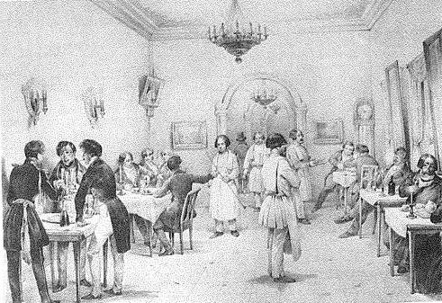

Pilt raamatust „Mannerheimin pöydässä”.

